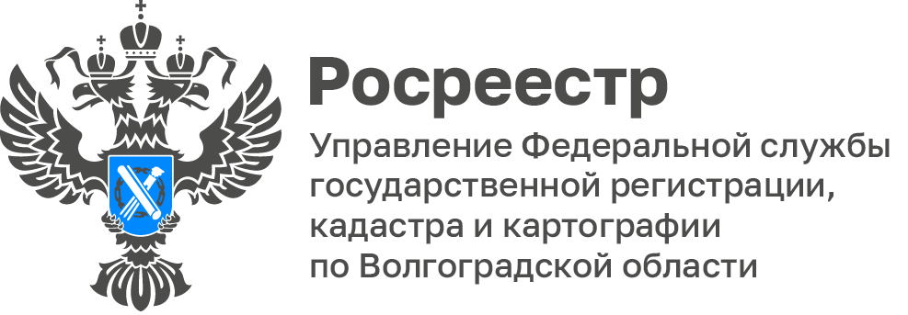

Электронные закладные – быстро и надёжно

Закладная – это ценная бумага, которая подтверждает, что на время ипотеки банк получает недвижимость в залог. В настоящее время в Российской Федерации в обороте находятся документарные и электронные закладные.
Электронная закладная дает банку и заемщику те же права и обязанности что и бумажная. Если заемщик не выплатит ипотеку в срок, то банк сможет изъять и продать квартиру, чтобы вернуть свои деньги. Главное отличие бумажной и электронной закладной – в их форме. Электронную закладную не нужно распечатывать. Она заполняется и хранится в виде файла. Подписывается такой документ электронной подписью. Электронные закладные хранятся в депозитарии. Электронные закладные введены в оборот в 2018.
В условиях электронного взаимодействия переход кредитных организаций, предоставляющих услугу по ипотечному кредитованию на приобретение объектов недвижимости, приобретает особую актуальность.
Управлением Росреестра по Волгоградской области проведен анализ рынка закладных. Установлено, что ведущие кредитные организации (ПАО СБЕРБАНК, ПАО ВТБ) в основной своей массе перешли 100% на электронные закладные. Со слов кредитных организаций, тенденцию перехода на электронные закладные заемщики воспринимают положительно. Банками ведется работа с заемщиками по разъяснению возможности замены бумажных закладных на электронные.
Преимущества электронной закладной:
- СКОРОСТЬ ОФОРМЛЕНИЯ. Формировать электронную закладную быстрее, чем бумажную. Банки заполняют уже готовую форму документа. Для регистрации закладной не нужно ехать в МФЦ. Заемщику и представителю банка не нужно ждать записи в МФЦ. Подать документы можно удаленно.
- СКОРОСТЬ ПОЛУЧЕНИЯ. Получать электронную закладную быстрее, чем бумажную. Так, документ может понадобиться при рефинансировании кредита. Чаще всего банки хранят бумажные закладные самостоятельно. Выдачей закладных оперативно занимается Росреестр онлайн.
- СОХРАННОСТЬ. Бумажную закладную можно потерять или намеренно уничтожить. Она может сгореть в пожаре и на восстановление документа уйдет много времени и сил. С электронной закладной такого не случиться. Она хранится в депозитарии на защищенных серверах, и Росреестр следит за каждым ее перемещением.

С уважением,
Балановский Ян Олегович,
Пресс-секретарь Управления Росреестра по Волгоградской области
Mob: +7(987) 378-56-60
E-mail: balanovsky.y@r34.rosreestr.ru

